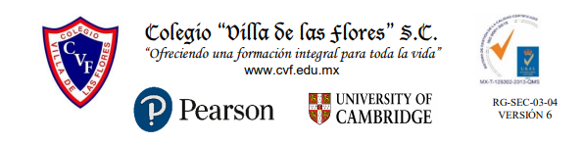

PLAN DE CLASE/NOTA TÉCNICA
NIVEL: SECUNDARIA.
FECHA: 7 – 10 FEBRERO - 2023
1.- NOMBRE DEL PROFESOR: HÉCTOR CARRO MONTES DE OCA.
GRADO: 3º GRUPO: “A Y B”
2.- ASIGNATURA: MATEMÁTICAS.
3.- TRIMESTRE: 2.
4.- SEMANA: (30) 7 AL 10 FEBRERO DE 2023.
5.- TIEMPO: 1 HORA x DIA.
6.- TEMA: “ PATRONES, FIGURAS GEOMÉTRICAS Y EXPRESIONES EQUIVALENTES”
7.- PROPÓSITOS: SE DESCRIBIRÁN DIFERENTES PROCEDIMIENTOS PARA CALCULAR UNA MISMA ÁREA A PARTIR DE LAS EXPRESIONES ALGEBRAICAS QUE CORRESPONDEN. TAMBIÉN SE INICIARÁ LA REFLEXIÓN SOBRE LAS CONDICIONES QUE DEBE CUMPLIR DICHA EQUIVALENCIA.
8.- COMPETENCIA: RESOLVERÁ PROBLEMAS Y ENCONTRARÁ EL VALOR DE LA VARIABLE.
9.- APRENDIZAJE ESPERADO: FORMULA EXPRESIONES DE SEGUNDO GRADO PARA REPRESENTAR PROPIEDADES DEL ÁREA DE FIGURAS GEOMÉTRICAS Y VERIFICA LA EQUIVALENCIA DE EXPRESIONES, TANTO ALGEBRAÍCA COMO GEOMÉTRICAMENTE.
10.- CONTENIDOS: RESOLVER PROBLEMAS EN CLASE Y LIBRO.
11.- RECURSOS: EXPLICACIÓN DOCENTE, PIZARRÓN.
12.- MATERIALES: LIBRO SEP, LÁPIZ, GOMA, COLORES.
13.- EVALUACIÓN:
- ACTITUDINAL: PARTICIPAR EN ACTIVIDADES PLANTEADAS.
- CONCEPTUAL: IDENTIFICACIÓN DE CONTENIDOS.
- PROCEDIMENTAL: RESOLVER ACTIVIDADES PLANTEADAS.

14.- IMPLEMENTACIÓN DE ACCIONES DEL P.E.M.C.
15.- INICIO:
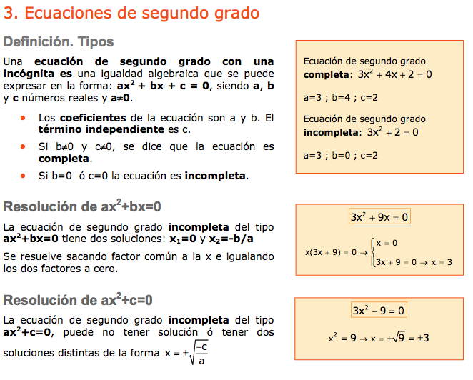

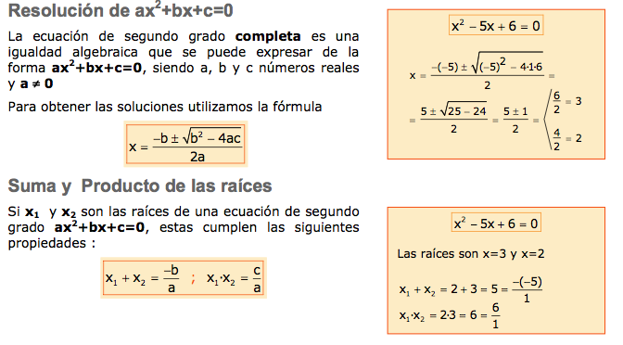
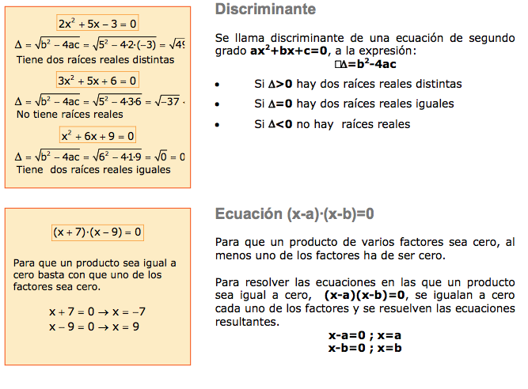
Utilizarás tu libro SEP.

16.- DESARROLLO:
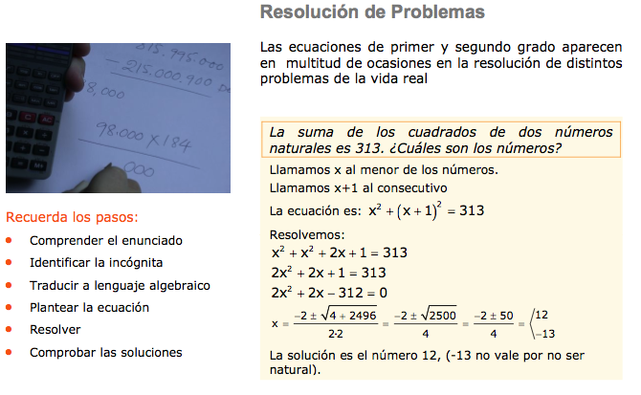
EXPLICACIÓN DOCENTE:
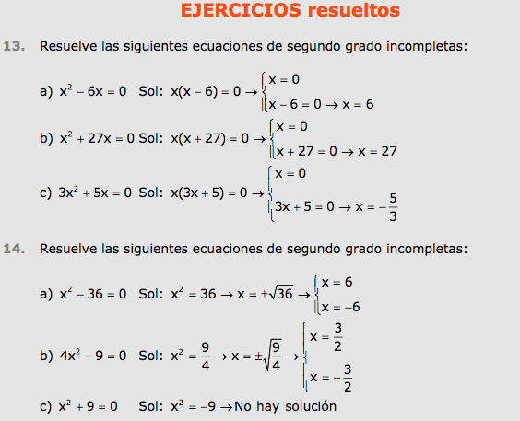
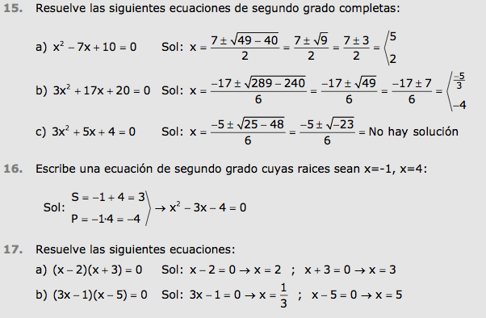
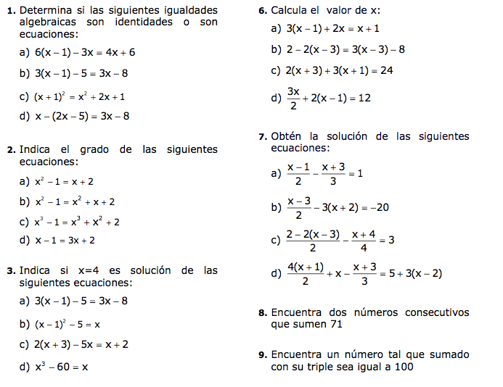
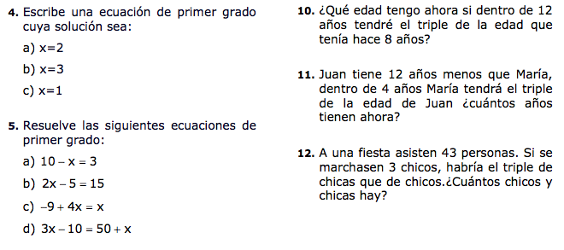
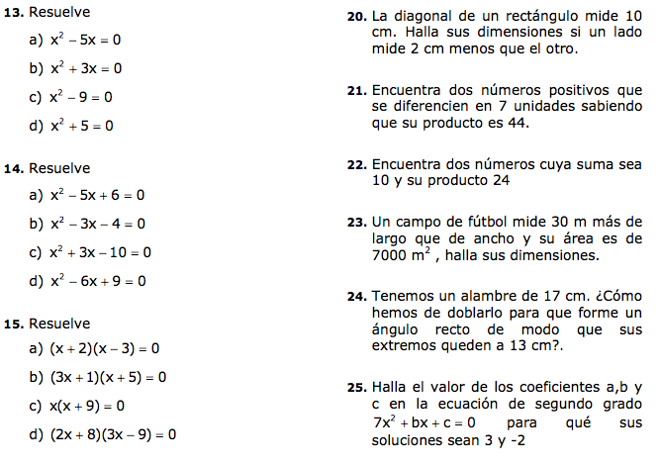

17.- CIERRE:
Actividad 1: Realiza las páginas 72, 75.
18.- Evaluación: Resolveremos el libro y ejercicios adicionales.

19.- TAREA:
